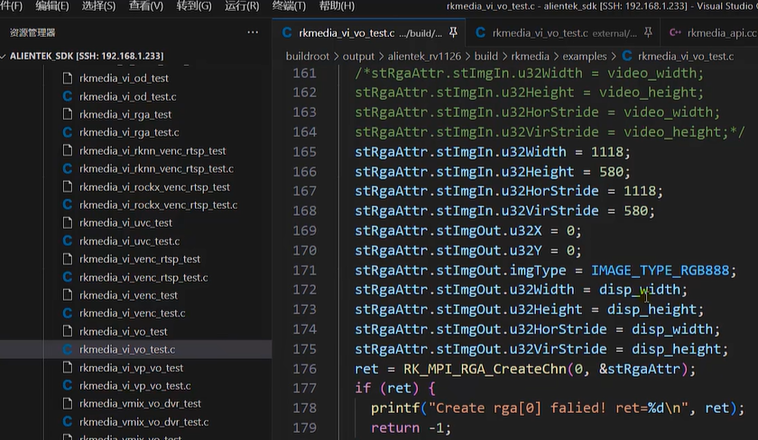

注意RGA的宽高以及虚宽虚高都需要设置成2对齐。只有满足2对齐才不会报错。

/\*

使用RGA实现旋转：

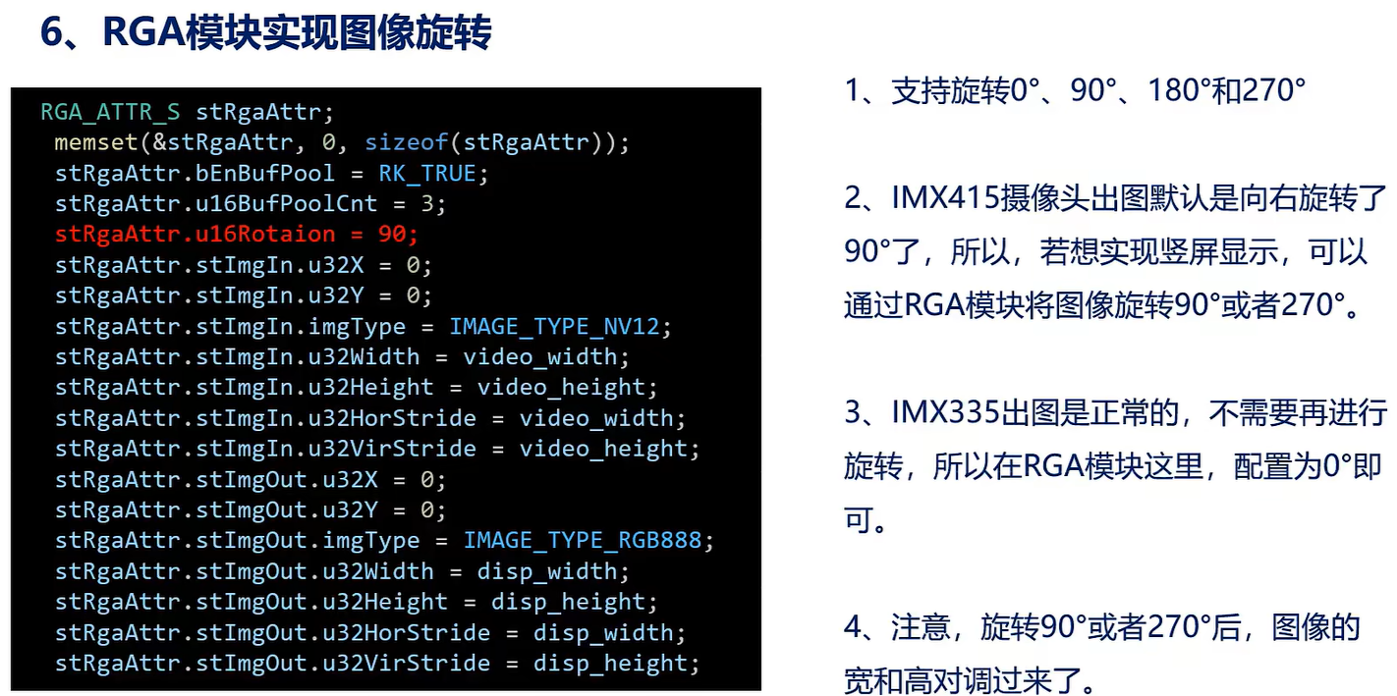

直接配置如图红色部分的值即可。

\*/

/\*

通过RGA模块实现色彩空间转换：

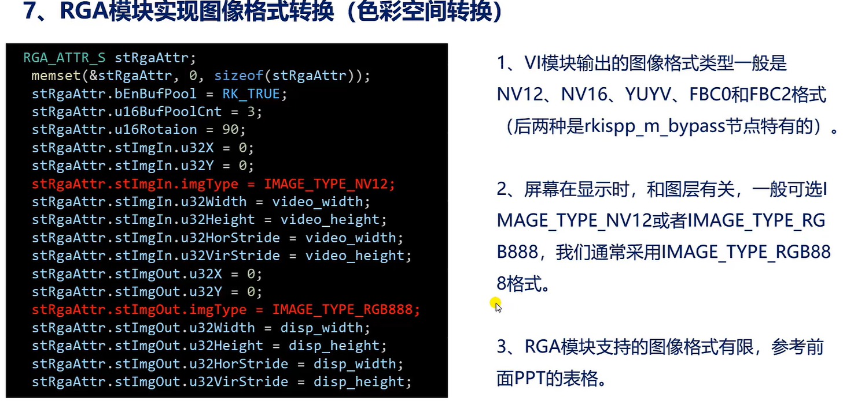

在本demo例程中，RGA模块已经和VI模块进行了通道绑定了。所以VI模块通道中的数据流可以直接发送给rga模块的通道中。

Vi模块可以采集的图像格式就是如下的输出格式：

一般常用的就是NV12格式。

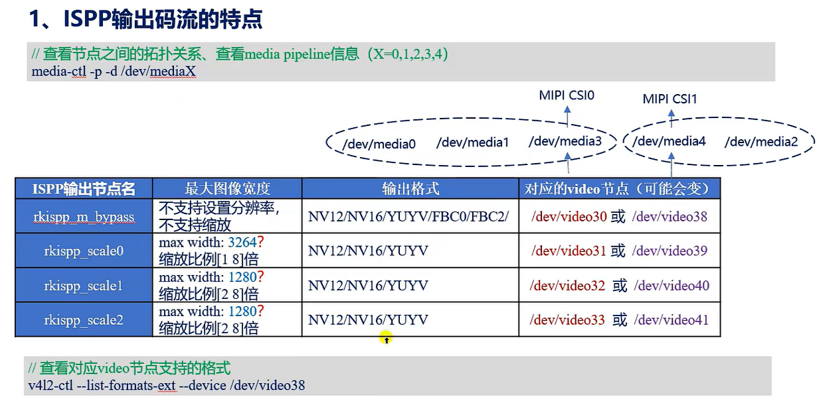

所以在程序代码里面的VI模块的输出格式就是NV12格式：

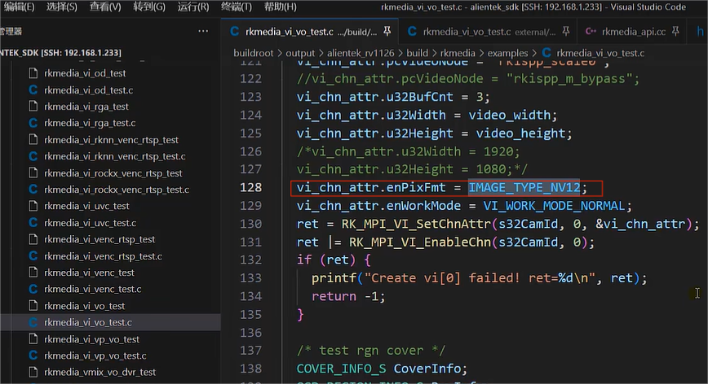

那么rga模块这里，输入进来的图像也就必须是NV12格式的才行。在rga的输出这里，也可以指定输出的图像格式。例如这里指定的就是RGB888:

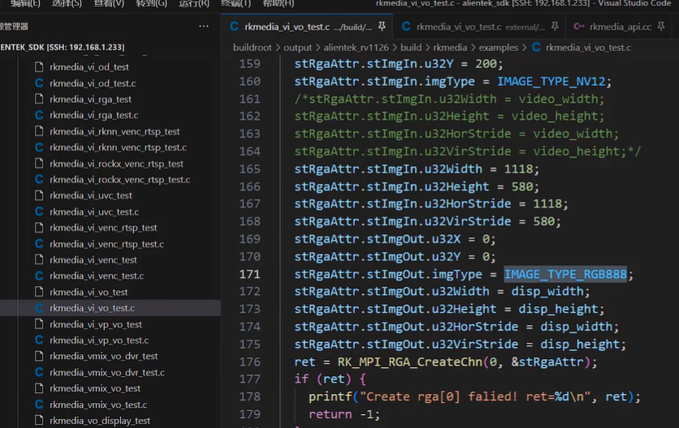

所以在RGA的代码部分，就是实现了将NV12格式转化为RGB888格式。

RGA支持的输出图像格式参考之前讲过的：

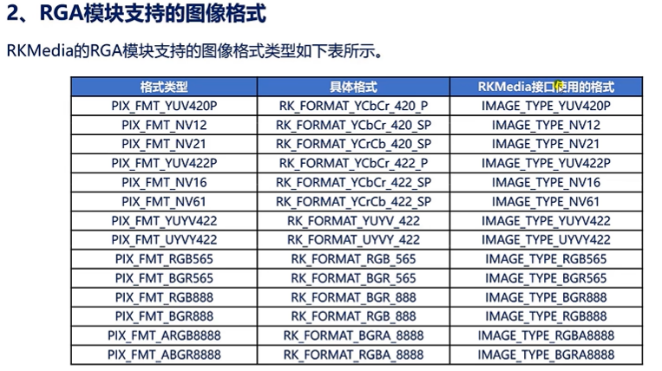

\*/

/\*

RGA模块实现图像缩放：

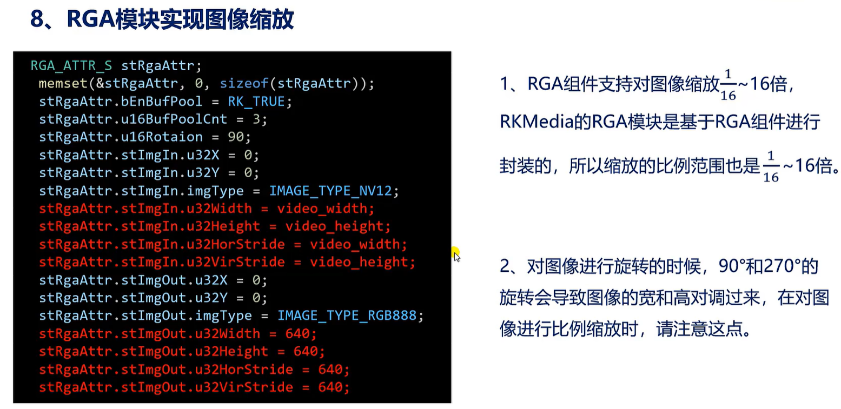

图像缩放就是配置如图几个参数即可。

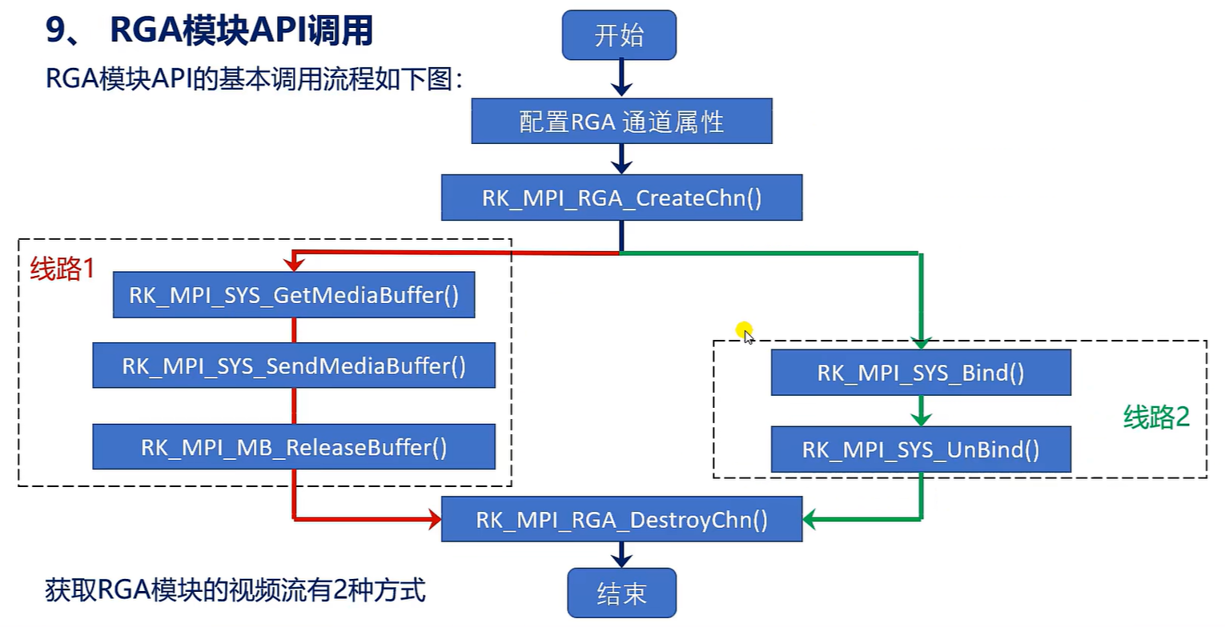

RGA模块与VI模块进行对比：



